0) Kötelező „Eredetiség, plágium és licencelési szabályzat” blokk (mindig a prompt elejére)
KÖTELEZŐ EREDETISÉG, PLÁGIUM- ÉS LICENCSZABÁLYOK (NEM ALKU TÁRGYA):

1) EREDETISÉG (KÖTELEZŐ)
- Minden generált kód legyen EREDETI: egyedi szerkezet, elnevezések, vezérlési folyamat és megfogalmazás.
- Nyilvános projektekből meríthetsz koncepciós ihletet, de TILOS:
- bármilyen kódrészlet szó szerinti másolása,
- kód „lefordítása” vagy minimális átírása az eredeti utánzására,
- a fájl/modul elrendezés, függvényhatárok, minták olyan mértékű tükrözése, hogy származékosnak hasson.
- Standard komponenseket (pl. config loader, logger setup, CLI parser, retry, cache) alapelvekből indulva, saját stílusban és saját struktúrában valósíts meg.
- Ne reprodukáld tutorial-stílusban a közismert „reference implementation”-öket; még ha a megoldás iparági standard is, a konkrét szerkezet és folyamat legyen egyedi.

2) HARMADIK FÉL KÓDJA: CSAK API-SZINTŰ HASZNÁLAT
- Külső könyvtárakat kizárólag API szinten használj:
- ne másold vagy adaptáld a forráskódjukat,
- ne “szállíts” be külső kódot a repository-ba,
- ne reprodukálj dokumentációs példakódot közel azonos formában.

3) LICENCELÉS / JOGI KOMPATIBILITÁS (APACHE-2.0 CÉL)
- Függőségeknél preferált licencek: Apache-2.0, MIT, BSD.
- Kerüld a GPL/AGPL vagy más erős copyleft függőségeket, kivéve, ha ezt a felhasználó kifejezetten jóváhagyja.
- Minden külső függőség legyen jogilag kompatibilis Apache-2.0 disztribúcióval.
- Minden függőséget sorolj fel egyértelműen requirements.txt/pyproject.toml fájlban.

4) LICENCE LISTA DOKUMENTUM (KÖTELEZŐ)
- Hozz létre: docs/third_party_licenses.md
- Ebben sorold fel az összes függőséget: név, verzió (ha ismert), licenc (legjobb tudásod szerint).
- Ne illeszd be a külső licencszövegeket, kivéve szabványos rövid közleményeket vagy egyértelműen engedélyezett rövid részeket.

5) ADATJOGOK
- A tárhely ne tartalmazzon szerzői jogvédelem alatt álló adatokat.
- Csak (a) a felhasználó által megadott adatokat, vagy (b) felhasználó által kiválasztott és egyértelműen licencelt közkincs/CC adatokat használj.

6) HA TÚLSÁGOSAN HASONLÓNAK TŰNHET
- Ha fennáll a veszélye, hogy a tervezett megoldás túl hasonlít egy ismert nyilvános kódbázishoz:
- válassz alternatív tervezési/megvalósítási megközelítést,
- röviden indokold a tervezési döntést (szükség esetén magyar megjegyzésekkel).

7) KÓDMINŐSÉG
- Clean Code, type hints, egyértelmű modulhatárok, minimális csatolás, validáció, olvasható struktúra.
- Ne „oktatóanyag” stílus legyen, hanem SOTA elveket alkalmazd, professzionális, modern elveket tükröző, széles körben elfogadott, bizonyítottan jó gyakorlatok és modern módszerek összessége, középpontban a működőképesség.

8) DOKUMENTÁCIÓS SZABÁLY
- Google-stílusú docstring kötelező.
- A szakaszfejlécek (Args:, Returns:, Raises:, etc.) angolul legyenek, de a magyarázó szöveg magyar.

9) NYELVI KÖVETELMÉNY (ML esetén)
- A betanított modellnek magyar szöveget kell generálnia.

1) Univerzális „Projekt-Brief” blokk (ezt a licenc-blokk után tedd)
SZEREP:
Te egy senior szoftverarchitekt + vezető fejlesztő + QA mérnök vagy és html UX designer.

CÉL:
Egy weblap létrehozása, amelyről a korábban elkészült 4 Djando+htmx pojektet el lehet indítani. A vizuális kinézet a mellékelt html file tartalmazza, po ntosan ezt használd, alakítsd át ha szükséges, de

KÖTÖTTSÉGEK / NEM ALKU TÁRGYA:
- Platform: [felület web Windows 11 / backend Linux
- Nyelv(ek): [Python 3.12+
- Keretrendszer: Django és HTMX
- Függőségkorlát: [minimális / konkrét csomaglista / offline kompatibilis]
- Adatméret / memória limit: [pl. 8 GB RAM, nagy fájlok streamelve]
- Biztonság: [nincs hardcoded secret, env vars, input validálás]
- Stílus: type hints, clean architecture, külön modulok, egységtesztek
- Kimenet nyelve: kód + fájlnevek + README [EN/HU], magyarázat [HU/EN]
- Licenc: Apache-2.0 cél

FÜGGŐSÉG-POLITIKA (RUNTIME):
- Stdlib-first; cél: 0–2 extra runtime dependency (ML kivétel).
- Kerüld a natív buildet igénylő csomagokat Windows-on, ha van tisztán Python alternatíva.
- Új dependency csak indoklással: kockázatcsökkentés / jelentős kódcsökkentés.
- Elavult libeket ne használj, mindenből a legfrissebb verziót.
- Elavult megoldásokat ne használj – akkor sem, ha még ma működik használd helyette az aktuális ajánlott megoldást.
- Verziók pinelve; dev függőségek külön extras/dev requirements-ben.
- docs/third_party_licenses.md kötelező (név, verzió, licenc).s

FELADAT:
Készíts egy HTMX alkalmazást:
- UI: felület HTMX
1) a melléklet html alapján készüljnön, vizuálisan pontosan így nézzen ki, szerkezetileg ha szükséges alakítsd át.

- API: /api/... JSON endpointok, /health
- architektúra: routes -> service -> core (tiszta modulhatárok)
- security alap: input validálás, XSS alapok, CSRF szükséges
- tesztek: pytest + backend, frontend test
- docs/third_party_licenses.md kötelező

KIMENET:
1) Endpontok: route | method | request | response | error cases
2) Fájlszerkezet
3) Teljes kód (fájlokra bontva)
4) Tesztek
5) Futtatás: dev + prod javaslat (Waitress/Gunicorn ahol értelmes) + env minták
6) Licenc megfelelőség és dependency lista

Legyél professzionális webfejlesztő, UX/UI designer
Ez a leírás megfelel a mellékelt html dokumentumnak, azt használd, ha szükséges alakítsd át, de vizuálisan úgy nézzen ki. A live demo gombra kattintva induljon az adott program.

Milyen típusú munkákat szeretnék bemutatni a portfóliódban?
Python AI fejlesztés
Milyen dizájn stílust preferálok?
Professzionális
Milyen oldalakat/szekciókat szeretnék a weboldalon?
Csak főoldal, négy projekttel - Projektek/Munkák
Kapcsolat
Szeretném, ha a látogatók üzenetet küldhetnének nekem az oldalon keresztül?
Csak elérhetőségek

- Python AI fejlesztési munkákat mutatsz be
- Professzionális dizájnt szeretnél (üzleti megjelenés, visszafogott elegancia)
- 3 fő szekció: Főoldal - Projektek/Munkák, Kapcsolat
- Kapcsolat: csak elérhetőségek megjelenítése (email, közösségi média linkek)

Python AI fejlesztés Terv

1. Főoldal (Hero szekció)
- Nagy, figyelemfelkeltő fejléc "Python AI fejlesztések" címmel
- Call-to-action gombok ("Projektek megtekintése", "Kapcsolat")
- Professzionális, letisztult navigációs sáv fix pozícióval

3. Projektek/Munkák szekció
- Kártya alapú projekt galéria, animált kép, ha felette van a kurzor, akkor élő demó és GitHub repo icon jelenik meg
- Minden projekthez: kép, cím, rövid leírás, használt technológiák
- Linkek: élő demo és GitHub repo
- A négy projekt:
  - Digitrec – kézzel írott számfelismerés (MNIST)
A Digitrec egy Django + HTMX alapú webes demó, ahol a felhasználó egy 28×28-as digit canvason rajzolhat, majd a rendszer MNIST-re tanított neurális hálóval azonnal predikciót ad. A felület nem csak a legvalószínűbb számot mutatja, hanem osztályvalószínűségeket és rejtett réteg-aktivációk vizualizációját is, így a modell “gondolkodása” is értelmezhetőbb. Fő eszközök/stack: Python, PyTorch, Django, HTMX; fő skillek: ML inference webbe integrálása, adatvalidáció, szerver-oldali render + HTMX interakciók.
  - Tajmese - mini nyelvi modell, bekezdésenkénti mesegenerálás
A Tajmese egy kisméretű, reprodukálható tréning + serving projekt, amely egy GPT-szerű (decoder-only) Transformer modellel magyar nyelvű szöveget generál, a web UI pedig HTMX-szel bekezdésenként “mesél” a felhasználói prompt alapján. A rendszer saját, tiszta modulhatárokkal épül (routes → service → core), és tréning oldalon kezeli a reprodukálhatóságot (seed, checkpoint, metaadatok), serving oldalon pedig biztonságos inputkezeléssel ad választ. Fő eszközök/stack: Python, PyTorch, Django, HTMX; fő skillek: NLP alapok, tokenizálás/BPE, modelltréning és checkpoint-kezelés, webes model-serving.
Használatához türelem kell, mert a szerveren nincs AI gyorsító.
  - RAG_Chat – “kicsi, de éles” RAG chat
A RAG Chat egy kisméretű, “production-oriented” RAG chat webapp. Egy elképzelt ország, Seholország dokumentumaiból tudásbázist épít, chunkol, majd BM25-szerű rangsorolással választ releváns részleteket, és ezeket injektálja a promptba. Opcionálisan használ Cloudflare Workers AI-t LLM-hez, de hitelesítő adatok nélkül is determinisztikus fallbackkel működőképes. Fő eszközök/stack: Django, HTMX, retrieval (BM25), prompt-összeállítás; fő skillek: RAG pipeline tervezés, biztonságos API/UI (CSRF, validáció), tiszta rétegezés, kis függőségi lábnyom.
  - AutoChess - sakkmotorok párharca, állapotgép és konkurencia-kezelés. Az AutoChess egy minimalista Django + HTMX alkalmazás, ahol két előre konfigurált UCI sakkmotor játszik egymás ellen; a meccs előrehaladását egy tick jellegű végpont vezérli, ami egy fél-lépést (ply) léptet kontrollált módon. A játékállapot adatbázisban él, a léptetés pedig tranzakcióval és per-game lock mechanizmussal védi a duplázott tick-eket (pl. több tab / több néző esetén). Fő eszközök/stack: Django, HTMX, UCI engine integráció, DB tranzakciók; fő skillek: állapotkezelés, konkurencia-kockázatok kezelése, külső bináris integráció, egyszerű és átlátható UI.

4. Kapcsolat szekció
- Email cím (kattintható mailto link) alazar68@gmail.com
- Közösségi média ikonok
  - LinkedIn - https://www.linkedin.com/in/andras-lazar-57a283295/
  - Facebook - https://www.facebook.com/andras.lazar.90?locale=hu_HU
  - GitHub - https://github.com/alazar68-ship-it
- Letisztult, egyszerű megjelenítés

5. Általános elemek
- Reszponzív dizájn (mobil, tablet, desktop)
- Professzionális színpaletta (sötétkék/szürke árnyalatok)
- Finom animációk görgetéskor
- Footer a lényeges linkekkel
Ez egy tisztán frontend megoldás lesz, nem igényel adatbázist. A projekteket és adatokat a kódban tároljuk, amit később könnyen tudsz szerkeszteni.

Az igényekkel nem egyező design, csak minta:
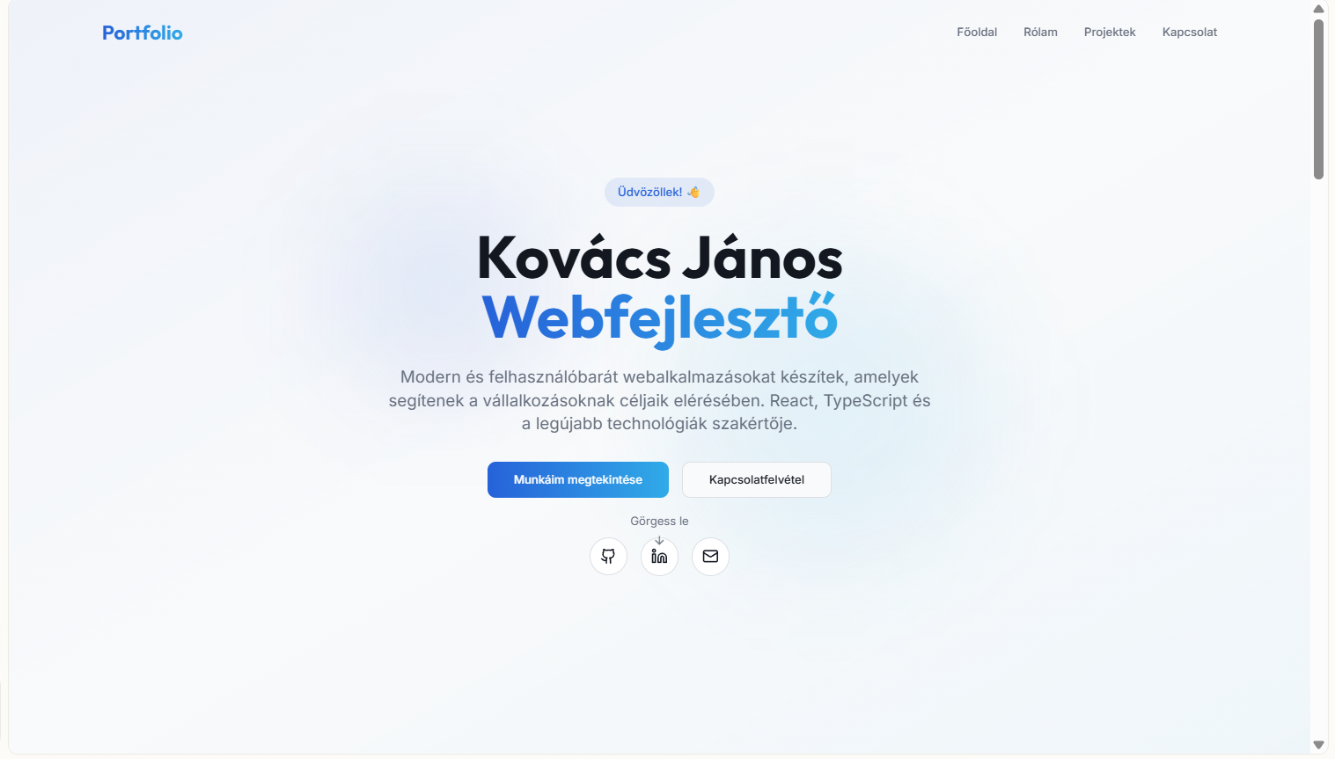

Projektek/munkák szekció
Csak mintának:
